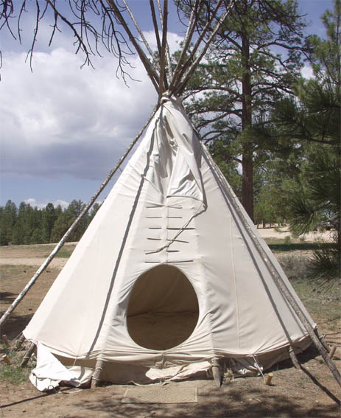

Při kosení bělokarpatský luk se uskuteční dětský letní tábor.

Termín tábora je od 4.7. do 12.7.2008

Pro děti je na každý den nachystán celodenní program.Děti se formou her dozvědí o přírodě,její ochraně.Tábor povede děti k samostatnosti a naučení se vycházet nejen se svými vrstevníky,ale také se svým okolím.

Věková kategorie dětí:8-16 let.
Cena tábora: 250 Kč

Tábor se uskuteční pod záštitou ZO ČSOP KOSENKA

Potřebné věci jsou uvedeny na přihlášce,více informací na tel.čísle 605526711 ( 15-20hod.)
Přihlášku je možné získat na Kosence nebo na webových stránkách www.kosenka.cz

